ПРАВИТЕЛЬСТВО РОССИЙСКОЙ ФЕДЕРАЦИИ

ФЕДЕРАЛЬНОЕ ГОСУДАРСТВЕННОЕ АВТОНОМНОЕ УЧРЕЖДЕНИЕ

ВЫСШЕГО ПРОФЕССИОНАЛЬНОГО ОБРАЗОВАНИЯ

«Национальный исследовательский университет

«Высшая школа экономики».

Факультет бизнес-информатики

Кафедра моделирование и оптимизация бизнес-процессов

**ВЫПУСКНАЯ КВАЛИФИКАЦИОННАЯ РАБОТА**

На тему «Анализ бизнес-процессов страховой компании»

Студент группы № 475

Недосекин Иван Михайлович

Научный руководитель

Чеботарев Валерий Георгиевич

Москва 2013

**Оглавление.**

Введение. 3

Глава 1. Теоретические основы моделирования и оптимизации бизнес-процессов. 7

1. Процесс и процессный подход. 7

2. Моделирование бизнес-процессов. 8

3. Методология ARIS. 9

4. Процессы верхнего уровня. 11

5. Группы процессов. 12

6. Событийная цепочка процесса (eEPC). 13

Глава 2. Идентификация бизнес-процессов ООО СК «Мастер-Гарант». 14

1. Процессы верхнего уровня. 14

2. Группы процессов. 18

Глава 3. Анализ бизнес-процессов ООО СК «Мастер-Гарант». 25

1. Выбор процессов для улучшения. 25

2. Анализ процесса личного страхования. 26

3. Анализ процесса урегулирования убытков. 30

4. Вариант улучшения процесса личного страхования. 34

5. Вариант улучшения процесса урегулирования убытков. 37

6. Оценка эффективности решений. 38

Заключение. 40

Литература. 42

# Введение.

Среда бизнеса постоянно меняется и развивается. В условиях жесткой конкуренции и борьбы за прибыль, организации вынуждены безостановочно совершенствоваться. Одним из инструментов на пути улучшения компании является реинжиниринг [11]. Нетрудно заметить, что эффективность работы компании зависит от того, как протекают её бизнес-процессы.

Бизнес-процессы играют ключевую роль в работе предприятия. Они позволяют руководителям представлять, как работает организация и как она взаимодействует с внешними объектами, такими как поставщики или заказчики. Организации, где системы бизнес-процессов постоянно совершенствуются, обладают преимуществами, позволяющими развиваться. Подтверждение тому – многолетний опыт использования мировых стандартов менеджмента организаций и предприятий во всех областях бизнеса [4, 20].

Преимущества, получаемые при непрерывной работе по совершенствованию бизнес-процессов, включают [17]:

* Управление цепочкой потребителя и заказчика
* Повышение производительности
* Интеграция и автоматизация бизнес-процессов
* Снижение издержек
* Новые возможности в бизнесе

Бизнес-процесс концентрируют внимание на запросах потребителей, что позволяет добиваться их высокой эффективности [18].

Рынок страхования активно развивается и компании всё чаще сталкиваются с необходимостью анализа и моделирования бизнес-процессов. В настоящее время западные стандарты лишь частично внедрены в страховых российских страховых компаниях, что также говорит о том, что анализ бизнес-процессов в этой области крайне востребован [1].

Объектом исследования данной работы является страховая компания ООО СК «Мастер-Гарант».

Страховая компания «Мастер-Гарант» осуществляет свою деятельность на страховом рынке России с 2001 года. Она имеет широкую филиальную сеть в различных крупных городах страны и находится в постоянном развитии. Уставный капитал компании составляет более 632 миллионов рублей.

«Мастер-гарант» предлагает обширный спектр услуг для своих клиентов и является универсальным страховщиком по всем видам имущества, ответственности и личного страхования физических лиц. Компания занимается как имущественным, так и личным страхованием и предлагает свои услуги физическим и юридическим лицам.

Постоянными клиентами компании являются более 30-ти крупнейших российских и зарубежных компаний, предприятий и фирм, которые осуществляют различные виды деятельности и обладают столь же различными формами собственности.

Компания придерживается нескольких стратегий развитий, таких как:

* Стратегия ценовых скидок
* Стратегия широкой филиальной сети
* Стратегия маркетингового продвижения бренда
* Стратегия партнерств и участия в крупных кампаниях

Корпоративные возможности и финансовая устойчивость «Мастер-Гарант» позволяют в полной мере участвовать в страховании российских и международных проектов, обеспечивая надёжную защиту от крупных рисков [16].

Высокое качество страховой защиты «Мастер-Гарант» обеспечено не только собственным капиталом и многолетним опытом работы, но и хорошо спланированной системой перестраховки, обусловленной тщательным подбором специальных программ. В повседневной деятельности компания сотрудничает со страховыми и перестраховочными обществами, в числе которых ведущие компании российского страхового рынка.

Свои конкурентные преимущества компания выделяет как высокое качество страховых и сопутствующих услуг, надежность и экономичность перестраховочной защиты, значительные финансовые ресурсы, обеспечивающие платёжеспособность и устойчивость, а также в высокий профессионализм персонала. Рыночное позиционирование «Мастер-Гарант» - это приверженность классическому рисковому страхованию [16].

При анализе процессов будет использована методология ARIS (Architecture of Integrated Information Systems, Архитектура интегрированных информационных систем). Выбор обусловлен тем, что такой подход будет наиболее удобен для описания процессов организации [8].

Концепция ARIS является мощнейшим инструментом для создания и анализа созданных моделей. Подробное визуальное представление исследуемой области обеспечивается широким набором моделей различных типов и предназначений.

Основой описания бизнес-процессов в ARIS являются диаграммы цепочек добавленной ценности (Vale added chain diagram, VAD) и событийные цепочки процессов (Event-driven process chain, EPC). Комбинация различных типов диаграмм предоставляет большие возможности в описании бизнес-процессов и выявлении возможных проблем. Обобщенное представление дает понять о том, как протекает процесс в организации, а более подробные детализации позволяют рассмотреть цепочку более подробно.

Источником информации для идентификации бизнес-процессов являются внутренние документы компании, такие как регламенты и должностные обязанности сотрудников. Дополнительным источником данных являются сами сотрудники и их личный опыт работы. Регламенты представляют собой своды правил, определяющими порядок работы организации. Документы разрабатывались специалистами в области страхования с целью регулирования внутренней деятельности в компании.

Целью выпускной квалификационной работы является разработка рекомендаций по совершенствованию бизнес-процессов компании ООО СК «Мастер-Гарант».

Для достижения поставленной цели необходимо решить следующие задачи:

1. Идентифицировать бизнес-процессы компании;
2. Построить модель процессов верхнего уровня и модели групп процессов;
3. Выбрать процессы для совершенствования;
4. Выполнить анализ выбранных процессов и разработать их модели;
5. Разработать методические рекомендации по улучшению выбранных бизнес-процессов;
6. Оценить эффективность решения.

# Глава 1. Теоретические основы моделирования и оптимизации бизнес-процессов.

## Процесс и процессный подход.

Процессом называют связанную последовательность повторяемых функций или действий, преобразующих исходные ресурсы в продукт [18]. В качестве ресурсов могут выступать как материалы, так и информация, а в качестве конечного продукта - товары или услуги. Процессы выполняются согласно заданным правилам.

Согласно серии международных стандартов ISO 9000, любая деятельность, в которой используются ресурсы для преобразования входов в выходы, может быть рассмотрена как процесс [4, 20, 21]. Данный стандарт широко применим к любым организациям, независимо от их сферы деятельности, размера и любых других факторов. Среди прочих требований этого документа отведено внимание процессному подходу, целью которого является поддержание результативного функционирования организации.

Всё это позволяет сделать вывод, что процессный подход актуален для любой компании. Особенностью процессно-ориентированных организаций является управление ресурсами и деятельностью как процессом.

Одной из интересных особенностей процессного подхода является возможность перейти от текстового описания деятельности, состоящим из регламентов и должностных обязанностей, к графическому описанию деятельности, которое полностью формализовано. Такой подход идентифицирует и управляет процессами в организации, в особенности их образом взаимодействия.

Как правило, организации представляют собой довольно сложную систему, идентификация, описание и анализ которой является крайне трудоемкой задачей [14]. Для решения этой проблемы существуют методы структурного анализа. Одной из основных идей такого анализа является разделение сложной системы на более простые части. Функциональное назначение каждой из таких частей должно быть легко понимаемым и единственным в рамках одной части системы. Если такие функции имеют связи, то следует ввести соответствующие связи между частями. Чтобы организовать такие элементы, с целью упрощения восприятия и понимания системы, используется иерархическое представление. Наконец, сложную систему можно представить графически, для чего используется моделирование.

## Моделирование бизнес-процессов.

Для того чтобы понять, что собой представляет организация, необходимо создать модель, которая бы адекватно отображала её сущность. Такое моделирования должно проходить с учетом ряда правил, понимание которых было бы доступно и однозначно. К таким требованиям можно отнести принятие определенного набора моделей, а также их интерпретации и правил построения. К тому же следует определить глубину моделирования и критерии выделения процессов для моделирования [19].

Наглядность полученных моделей является ключевым фактором успеха. Легкость восприятия важна как специалистам, так и руководителям подразделений. Качество моделирования повышается за счет соблюдения правил графического оформления моделей.

Существуют различные подходы к описанию бизнес-процессов, я заинтересовался одним из наиболее распространенных на сегодняшний день способов – методологией ARIS.

Методология ARIS была разработана немецкой компанией IDS Scheer AG, автором является профессор Шеер. В данной методологии модели формируются преимущественно из объектов, которые могут быть сопоставлены с функциями, событиями и т.д., а их связи и взаимодействия отображаются линиями и логическими соединителями. В данной методологии существует около 200 различных видов диаграмм [6, 10].

## Методология ARIS.

Методология ARIS широко известна и хорошо зарекомендовала себя во многих компаниях по всему миру. Графическое представление процессов и функций является простым и доступным для восприятия и последующего анализа. Диаграммы бизнес-процессов с разным уровнем детализации позволяют быстро ознакомиться со всеми его элементами и их способами взаимодействия [3].

Согласно методологии ARIS, прежде всего, следует пристально изучить объект исследований, чтобы построить простую модель бизнес-процесса. Затем, эта модель должна быть дополнена деталями и расширена.

ARIS подразумевает использование различных моделей, что позволяет избежать избыточности, которая может возникнуть при многократном использовании объектов [18].

Методика моделирования бизнес-процессов предполагает использование следующих уровней описания:

1. Процессы верхнего уровня (диаграмма VAD);
2. Группы процессов (диаграмма VAD);
3. Модель сценариев процесса (диаграмма PSD);
4. Модель логики каждого сценария (диаграмма eEPC);
5. Модель процедуры (eEPC);
6. Модель окружения функции (FAD) [10];

Необходимо будет построить диаграмму процессов верхнего уровня, где будут отражены основные процессы организации, распределенные по группам: основные, вспомогательные, процессы управления и развития. Основные процессы будут декомпозированы в виде диаграмм цепочки добавленной ценности (VAD) [10, 19].

VAD-диаграммы преимущественно состоят из процессов, которые направлены на достижение поставленной цели. Целью может являться ситуация или состояние, достижение которого важно для компании. В соответствие процессам могут быть поставлены организационные звенья, которые их выполняют.

На следующем уровне описания находится диаграмма выбора процесса, которая используется при моделировании сценария процесса. Диаграмма выбора процесса отображает различные сценарии выполнения процесса в соответствии с главными процессами [10].

Более детальным представлением бизнес-процессов организации являются диаграммы событийно-управляемых процессов (eEPC). Событийные цепочки процесса описывают последовательность действий, выполняемых организационными единицами в рамках одного процесса [10, 18].

Диаграмма окружения функции предназначена для описания объектов, окружающих функцию. Такими объектами могут быть исполнители, потоки информации, документы, материалы, продукты или услуги, информационные системы. Такие диаграммы используются для детализации функций и процессов [10, 18, 19].

Прежде всего, предстоит провести анализ процессов компании состояния «как есть». Для этого необходимо описать инфраструктуру организации, представив процессы как цепочки добавленной ценности (VAD). Полученная модель послужит опорой для создания более детального описания бизнес-процессов при помощи диаграмм EPC [15].

В процессе моделирования анализ позволит выявить слабые места бизнес-процессов и возможные варианты их оптимизации. Текущие процессы описываются «как есть» (AS-IS), создавая более или менее точное представление того, что происходит в компании.

Далее предстоит создать так называемую целевую концепцию. Это альтернативные варианты моделей, которые представляют собой желаемый ход выполнения процесса. Такие модели описывают то, «как должно быть» (TO-BE). Описание и анализ начинается с анализа слабых мест бизнес-процессов «как есть», т.е. уже существующих.

Созданные целевые процессы предстоит оценивать с точки зрения их соответствия целям, которые были поставлены [17].

## Процессы верхнего уровня.

Одной из немаловажных целей описания процессов является сокращение издержек и повышение качества конечной продукции компании.

Согласно методологии процессного подхода, первой в иерархии графического описания процессов идет диаграмма процессов верхнего уровня. Тип данной модели – диаграмма цепочек добавленной ценности (VAD).

Первым шагом в разработке модели верхнего уровня является определение миссии и целей компании. Необходимо найти ответы вопросы о том, чем занимается организация, что она собой представляет и как взаимодействует с внешней средой.

Процессы на этой схеме классифицируются на четыре группы: основные процессы, процессы управления, развития и вспомогательные [18]. К критериям выбора процессов относится их соизмеримость, значимость, целенаправленность относительно миссии компании. Советуют также учитывать эргономический критерий и не включать в модель слишком много процессов, для упрощения её восприятия.

К основным принадлежат процессы, которые добавляют ценность, взаимодействуют с клиентами и партнерами, и которые являются кросс-функциональными в рамках предприятия.

В процессы управления включают планирующие, контролирующие, корректирующие и координирующие процессы. В целом, эти процессы направлены на достижение поставленных целей организацией.

Процессы развития позволяют работать с новыми направлениями развития организации [11]. Сюда можно отнести анализ и прогнозирование, определение новых направлений и тенденций в развитии.

Вспомогательные процессы поддерживают инфраструктуру компании, позволяя ей нормально функционировать.

Процессы различных компаний могут различаться, поэтому не существует стандартизированной модели процессов верхнего уровня, каждое предприятие само разрабатывает свой набор бизнес-процессов.

## Группы процессов.

Для лучшего понимания процесса его можно декомпозировать – создать дополнительный уровень описания, содержащий больше деталей.

Основные процессы можно декомпозировать в группу процессов. Тип диаграммы будет такой же – цепочка добавленной ценности. Процессы на данном уровне абстракции будут являться процессами второго уровня. Отличие данной диаграммы заключается в том, что она уже отдаленно позволяет понять то, как протекает процесс и какие у него основные этапы. На диаграммах процессов второго уровня видно логическую последовательность, в которой выполняется процесс.

Данные процессы будут формировать качество, количество и стоимость производимой продукции. Под качеством подразумевается совокупность свойств компании, определяющих её пригодность к достижению заданных целей.

## Событийная цепочка процесса (eEPC).

Событийная цепочка процесса (eEPC) используется для описания последовательности действий в рамках одного процесса. Такой тип диаграммы может быть использован для описания процессов любых уровней. В своей работе я планирую использовать данный подход для описания (декомпозиции) основных процессов верхнего уровня.

Событийная цепочка процесса содержит основную логику его выполнения. Последовательность функций отображается в виде взаимосвязанной цепочки, каждая функция определяется двумя событиями – начальным и конечным.

События фиксируют состояния параметром в определенный момент времени. Эти элементы помогают понять, в каком состоянии находится процесс в определенный момент времени.

Функции описывают действия, которые происходят в определенный момент времени. Описание действий может быть дополнено участвующими лицами, документами и любыми данными входа или выхода.

Организационные единицы обозначают должность или подразделение, занимающееся выполнением функции. Функции могут сопровождаться объектами ресурсов, материалами или информацией.

Вышеперечисленные объекты складываются воедино при помощи логических операторов, которые отвечают за ветвления или соединение цепочек процессов.

# Глава 2. Идентификация бизнес-процессов ООО СК «Мастер-Гарант».

Первой задачей для достижения поставленной цели данной работы являлась идентификация бизнес-процессов. Источниками информации преимущественно являлись регламенты деятельности в компании. Это были как общие положения о страховой деятельности, так и должностные обязанности отдельных сотрудников. Для систематизации сбора информации была смоделирована организационная структура компании на основе штатного расписания и незначительных правок со стороны руководства. Дополнительными источниками данных являлась информация, предоставленная непосредственно сотрудниками компании, которые прояснили тонкости протекания бизнес-процессов по организации. Также я руководствовался собственным опытом и наблюдениями, полученными в результате продолжительной работы в компании.

Бизнес-процессы выделялись в соответствии с методологией, изложенной в теоретической части работы.

## Процессы верхнего уровня.

При построении модели процессов верхнего уровня компании (рис. 1) «Мастер-Гарант», я выделил 4 основных процесса – страхование имущества, личное страхование, перестрахование и процесс урегулирования убытков. Данные процессы являются ключевыми в деятельности компании [16], поскольку они добавляют стоимость продукции, взаимодействуют с клиентами и партнерами и обладают кросс-функциональностью [18].

Процесс страхования имущества включает в себя несколько схожих процессов, а именно таких, как автострахование, страхование ответственности и непосредственно страхование имущества физических и юридических лиц. Это отражено на модели групп процессов страхования имущества (рис. 2). Схожесть процессов позволила их объединить в единый процесс страхования имущества с различными сценариями выполнения. Цель процесса – продажа страховых услуг.

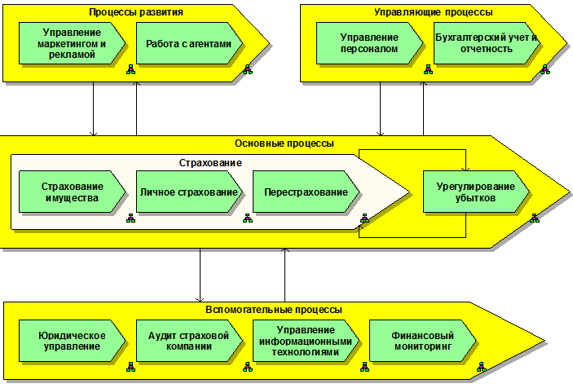

Рисунок 1. Диаграмма процессов верхнего уровня СК «Мастер-Гарант».

Назначение процесса – продажа страховых услуг. Входом процесса являются данные страхователя и заявка на приобретение страховых услуг. На выходе получаем страховые услуги.

Аналогичным образом, процесс личного страхования был сформирован путем объединения процессов добровольного медицинского страхования, страхования от несчастных случаев, страхования выезжающих за рубеж (рис. 3). Процессы страхования имущества и личного страхования были выделены в основные процессы, поскольку они добавляют ценность и являются основным направлением деятельности компании. В сравнении с процессом страхования имущества, процесс личного страхования относительно прост, поскольку в данных видах страхования все предлагаемые программы являются типовыми, т.е. не возникает исключительных случаев, когда требуется взаимодействия с отделом, оценивающим страховые риски (андеррайтинг).

Назначением процесса личного страхование также является продажа страховых услуг. На входе процесс имеет все необходимые документы для заключения договора, а на выходе – страховые услуги и страховой полис.

Процесс перестрахования объединил все процессы, описывающие мероприятия по передаче рисков в перестрахование, с их последующим распределением по другим компаниям. Этот процесс взаимодействует с партнерами и является кросс-функциональным в рамках предприятия – процесс передачи рисков от вида страхования меняется не сильно.

Цель процессов перестрахования – передача части рисков другим перестраховщикам. Это позволяет компании принимать риски, которые были бы слишком велики для одного страховщика. В результате компании получают сбалансированный страховой портфель. На входе у процесса имеется крупный риск, который необходимо разделить. На выходе – соглашения с компаниями-партнерами о распределении рисков.

Все процессы, затрагивающие продажи страховых услуг и передачу их партнерам и подразделениям я визуально выделил в набор «Страхование». Это было сделано для визуального упрощения отображения их взаимодействия с процессом урегулирования убытков.

Последним в числе основных процессов является процесс урегулирования убытков. При наступлении страхового случая, независимо от вида страхования, алгоритм действий весьма схож. В этот процесс также был включен андеррайтинг - процесс оценки риска. Это связано с тем, что взаимодействие с другими процессами происходит аналогичным образом. Процесс урегулирования убытков также является кросс-функциональным.

Назначение процесса урегулирования убытков – возмещение ущерба страхователю. На входе у процесса – извещение о страховом случае, на выходе – урегулированная претензия.

Процессы управления компании включают в себя два процесса – управление персоналом и внутренний контроль и аудит.

Аудит в страховой компании занимается контролем продающих подразделений – определением текущего состояния, сравнением с планом, оценкой отклонений и выявлением причин. Целью аудита является выявление отклонений на раннем этапе для последующей корректировки.

Управление персоналом обеспечивает компанию квалифицированными кадрами, а также занимается мониторингом эффективности сотрудников, их стимулированием и мотивацией. Процессом управляет отдел разработки и методологии.

К процессам развития были отнесены управление маркетингом и рекламой и процесс работы с агентами.

Целью отделов маркетинга и рекламы является привлечение клиентов и их информирование о новых услугах. Формирование хорошей клиентской базы – основополагающий фактор развития компании. Результатом данного процесса могут являться всевозможные рекламные кампании.

Процесс по работе с агентами активно взаимодействует с агентскими подразделениями. Его задача – развитие и прогнозирование эффективности сети продаж. По данным отчетности компании, эффективные филиалы приносят значительную часть прибыли.

Вспомогательные процессы включают четыре процесса, обеспечивающих поддержку инфраструктуры компании – юридическое управление, финансовый мониторинг, бухгалтерский учет и отчетности и управление информационными технологиями.

Юридическое управление занимается разрешением всевозможных вопросов по спорным делам и искам по страховым случаям. Нередко страховые компенсации становятся целью мошенников. Однако бывает недостаточно лишь заметить махинацию – страховые случаи могут доходить до суда, поэтому наличие юристов в компании крайне желательно.

Финансовый мониторинг занимается сбором статистики и формированием отчетности, согласно законодательству.

Бухгалтерский учет и финансовый мониторинг также играют немаловажную роль в поддержании функционировании страховой компании. Специфика сферы – обязательное наличие страховых резервов. Их назначение – обеспечение собственных обязательств по страхованию. Если страховщик не сможет выполнять свои прямые обязательства перед клиентом – его лишат лицензии и признают банкротом.

Управление информационными технологиями обеспечивает функционирование необходимого программного обеспечения, включая платформы учета, а также фронт-офиса и бэк-офиса. Все данные клиентов хранятся внутри компании, а для некоторых видов страхования необходима работа круглосуточного диспетчерского пульта. Цель процесса – обеспечение конфиденциальности данных клиентов, их хранение и предоставление оперативного доступа по запросу.

Результатом моделирования стала диаграмма процессов верхнего уровня компании, включающая 12 процессов.

## Группы процессов.

Следующим шагом в моделировании бизнес-процессов компании я произвел декомпозицию процессов верхнего уровня, детализируя процессы верхнего уровня организации на группы процессов. Тип диаграммы остался прежним – цепочка добавленной ценности (VAD).

На этапе сбора информации я предварительно оценил сложность диаграмм всех уровней. Предположение основывалось на количестве действий и шагов при выполнении процесса. Отталкиваясь от полученной оценки сложности, было решено выделять в группу процессов не более 5-7 процессов. При создании модели выделялись наиболее значимые процессы на данном уровне абстракции.

Рассмотрим группы процессов для страхования имущества (рис. 2). Данный процесс является одним из основных процессов в организации, что было отображено на модели процессов верхнего уровня.

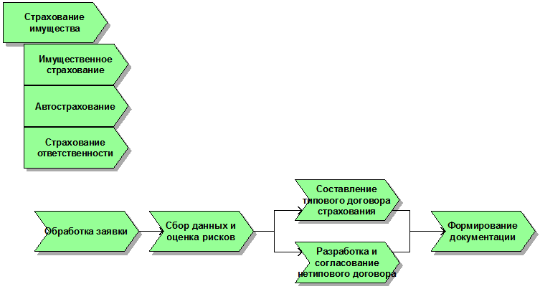

Рисунок 2. Группа процессов страхования имущества СК «Мастер-Гарант»

Процесс страхования имущества начинается с обработки заявки. На данном этапе происходит контакт с клиентом или партнером и получение от него информации о необходимой услуге. На входе мы имеем заявку клиента, а на выходе – сформулированные требования к страховым услугам.

Вторым шагом идет сбор данных и оценка страховых рисков. Как правило, заключаются типовые договора и все коэффициенты известны заранее. Если случай особый и выходит за рамки типового договора, то такое дело передается в отдел андеррайтинга, где в дальнейшем принимается решение об условиях страхования или отказе в предоставлении услуг. На входе у процесса – личные данные клиента, вся необходимая информация для оформления полиса. Результатом являются расчеты страховых коэффициентов и рисков.

Таким образом, после сбора данных возможны два варианта развития процесса – составление типового договора или разработка и согласование нетипового договора страхования. В первом случае подразделение или отдел вправе самостоятельно заключить договор страхования. Во втором – требуется передать данные в отдел андеррайтинга и ожидать согласования условий договора. Когда требуется дополнительный анализ страховых рисков – процесс переходит в управление андеррайтинга. Результатом процесса программа страхования, в которой указаны условия страхования и риски.

Последним этапом идет формирование документации, когда формируются и распределяются по отделам все необходимые документы. На выходе у процесса – сформированный договор страхования и счет на оплату клиента.

У некоторых процессов владелец один и вовсе может не меняться, поскольку весь процесс протекает в рамках одного отдела. Это связано со спецификой различных видов страхования. Например, андеррайтинг в автостраховании строится на несколько других принципах, нежели чем в страховании от несчастного случая.

В таких случаях напрямую прослеживается использование функционального подхода. В результате, в каждом отделе работают люди, специализирующиеся на конкретном виде страховой деятельности. При таком подходе сотрудники знают все тонкости своего направления деятельности, однако, затрудняются объяснить принципы работы других отделов. Данный вывод основан на собственных наблюдениях. Сотрудники также обращали внимание, что когда дело покидает отдел и отправляется, например, в отдел андеррайтинга, то могут возникать значительные задержки в выполнении процесса в целом. Причина задержки заключается в том, что отделу, оценивающему риск, приходится заново вникать во все детали дела и, возможно, дополнительно поднимать страховую историю клиента. Как пример – страхование дорого автомобиля.

Еще одним из основных процессов компании является личное страхование (рис. 3). Процесс личного страхования аналогично страхованию имущества начинается с обработки данных обращения клиента, когда формируются требования к страховой услуге.

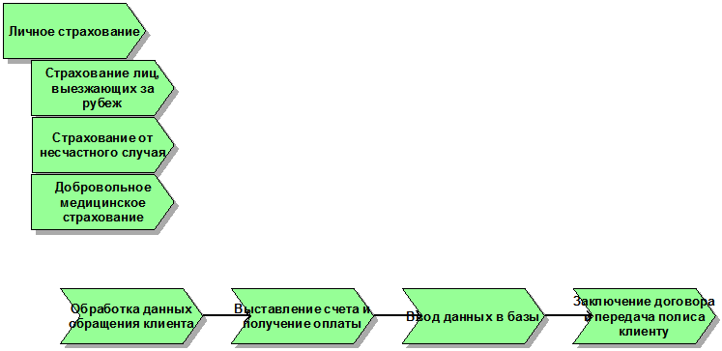

Рисунок 3. Группа процессов личного страхования СК «Мастер-Гарант».

Следующим шагом является выставление счета и получение оплаты. Нетиповые случаи в данных типах не предусмотрены, все расчеты делаются по согласованным таблицам коэффициентов. На выходе процесс имеет счет на оплату клиента.

После получения оплаты следует ввод данных в базы. Продажи полисов выезжающих за рубеж происходят в больших количествах. Иногда это число может доходить до тысячи за день. Большая часть оформляется через фронт-офис. Однако данные должны в обязательном порядке попадать в программу учета бэк-офиса. Обмен данными довольно трудоемкий процесс, именно поэтому его решено расположить в группе процессов. Этот процесс частично автоматизирован.

Наконец, договор вступает в силу, и все необходимые документы передаются клиенту. На выходе у процесса – действующий страховой полис.

Результат моделирования показан на рисунке.

Перестрахование также является основным процессом страховой компании (рис. 4).

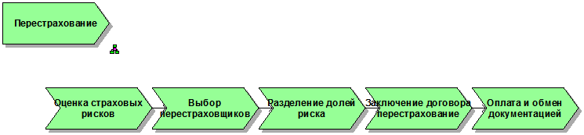

Рисунок 4. Группа процессов перестрахования СК «Мастер-Гарант».

Первым делом производится оценка страховых рисков, когда андеррайтинг принимает решение о передаче договора в перестрахование.

Затем производится выбор перестраховщиков среди партнеров компании. Практика перестрахования весьма распространена среди компаний любого размера, поскольку это позволяет формировать сбалансированный страховой портфель, а также избегать чрезмерных убытков.

Когда выбраны перестраховщики, происходит распределение долей риска, а также их согласование с партнерами. Этот процесс может продолжается пока не будет достигнуто взаимовыгодное соглашение с перестраховщиком.

После того, как соглашение достигнуто, заключается исходящий договор. На выходе у процесса – счет и договор перестрахования. До начала следующего процесса компании необходимо получить оплату от компании-партнера.

Наконец, происходит передача премий и необходимые операции с документацией.

Последним из основных процессов компании является урегулирование убытков (рис. 5).

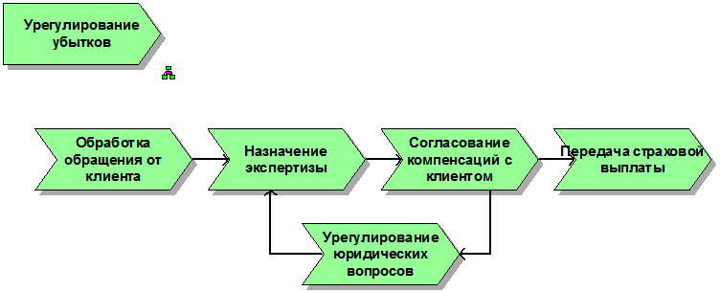

Рисунок 5. Группа процессов урегулирования убытков СК «Мастер-Гарант».

Цепочка процесса урегулирования убытков начинается с обработки обращения от клиента о произошедшем страховом случае. На данном этапе уточняются обстоятельства случая. Убыток будет считаться урегулированным, когда ни у одной из сторон не останется претензий к другой.

Последующим действием является назначение экспертизы. В тех случаях, когда экспертиза не требуется, на данном этапе рассчитывается размер выплаты. При выполнении экспертизы возможны уточнения дополнительных обстоятельств страхового случая. Например, при осмотре последствий пожара может быть раскрыт факт умышленного поджога. В таком случае компания отказывает клиенту в компенсации причиненного ущерба.

Затем требуется согласовать размер компенсации с клиентом. Клиент может одобрить назначенную выплату или выразить своё несогласие. В том случае, когда клиент не согласен с размером компенсации, может потребоваться урегулирование юридических вопросов. Результатом может являться отклонение иска клиента или назначение повторной экспертизы.

В случае несогласия клиента с заключением экспертизы, он вправе потребовать повторной независимой экспертизы или обратиться в суд. Дело может затянуться на неопределенный срок по причинам, не зависящим от страховщика. Урегулирование юридических претензий – трудоемкий процесс, а сроки рассмотрения дел достаточно велики. Юридическими вопросами занимается соответствующий отдел, пока дело не будет закрыто или процесс не вернется в отдел, куда было зафиксировано обращение по страховому случаю.

После того, как размер выплаты установлен и одобрен клиентом, происходит непосредственно оплата компенсации и процесс завершается.

# Глава 3. Анализ бизнес-процессов ООО СК «Мастер-Гарант».

## Выбор процессов для улучшения.

Теперь, когда мы получили обобщенное представление о бизнес-процессах страховой компании «Мастер-Гарант», предстоит сконцентрировать внимание на процессах, которые мы выберем для дальнейшего улучшения.

Поскольку основное направление деятельности компании – продажа страховых услуг и возмещение убытков по страховым случаям, то нас интересуют три основных бизнес-процесса организации. Выбор обусловлен тем, что при постановке задачи меня интересовала именно специфика области страхования. В связи с этим, решено было проанализировать наиболее важные процессы компании, так как вспомогательные, управляющие и процессы развития, на мой взгляд, весьма схожи с другими предприятиями из различных сфер по продаже услуг.

Из трех процессов продаж выбор пал на личное страхование, поскольку, по данным статистики страховой отчетности компании, это наиболее перспективное направление развития [16]. Процесс урегулирования убытков также представляет интерес, поскольку удовлетворенность клиентов страховыми услугами напрямую зависит от получаемой компенсации при страховом случае. Тут важна как скорость, так и качество общения со страховщиком.

Следующим шагом является моделирование выбранных процессов «как есть» [18]. Целью является получить подробное представление о том, как протекает процесс в компании для его последующего анализа. Следует проанализировать выбранные процессы с целью разработки варианта улучшения.

Рекомендации по улучшению процесса представлены в виде текста и в виде графического представления диаграмм событийной цепочки процессов, с необходимыми изменениями.

## Анализ процесса личного страхования.

Рассмотрим процесс личного страхования (рис 6-7). Этот процесс включает в себя страхование граждан, выезжающих за рубеж, страхование от несчастного случая и добровольное медицинское страхование. Сценарий выполнения процесса не меняется, поскольку все программы страхования являются типовыми. Таким образом, я не вижу необходимости в построении модели сценариев процесса для личного страхования.

При рассмотрении процессов личного страхования стоит учитывать специфику каждого из видов страхования. Согласно регламенту, в компании процессы страхования выезжающих за рубеж, добровольного медицинского страхования и страхования от несчастных случаев выполняются по единому алгоритму действий, за исключением некоторых особенностей страхования от несчастного случая.

Процесс начинается с события – обращения клиента. Затем следует обработать запрос клиента, сформировав заявку. На вход данной функции подается заявка клиента. Далее возможны три варианта развития событий в зависимости от требований клиента – от этого зависит то, какой отдел будет заниматься оформлением полиса и соответственно то, кто станет владельцем процесса. Раннее распределение ролей позволяет снизить время, требуемое в дальнейшем для оформления клиента.

Несмотря на то, что страхованием выезжающих за рубеж и добровольным медицинским страхованием занимаются различные отделы, алгоритм дальнейших действий, согласно внутренним документам компании, на данный момент никак не отличается.

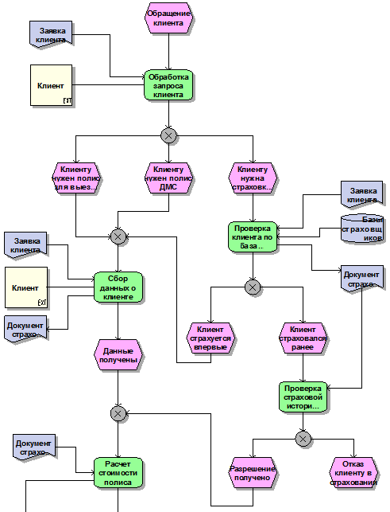

Рисунок 6. Процесс личного страхования (часть 1).

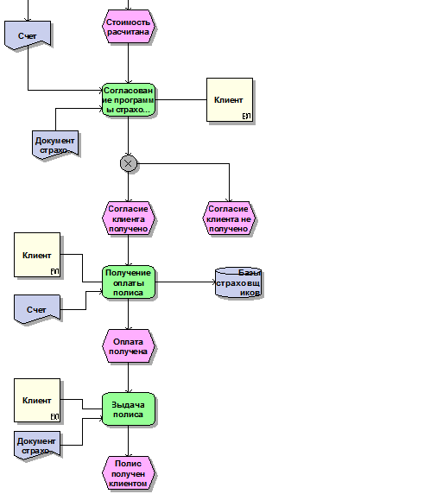

Рисунок 7. Процесс личного страхования (часть 2).

При оформлении полиса ВЗР или ДМС, следующей функцией в процессе является сбор данных о клиенте. Несколько другая ситуация со страхованием от несчастного случая – тут, как правило, требуется проверить страховую историю клиента по базам данных. Если клиент страхуется не первый раз, то необходимо изучить все полученные данные для принятия разрешения или запрета клиенту в страховании. Если же клиент страхуется в первый раз, то, как и в случае с двумя другим видами страхования, необходимо собрать требуемые сведения для оформления полиса. Этот шаг не обязателен, если клиент ранее страховался и данные уже есть в базе.

Данные клиентов при страховании ВЗР или ДМС не проверяются по страховым базам при оформлении полиса.

При сборе данных формируется страховой документ. Как правило, это страховой полис.

Следующей функцией является расчет стоимости полиса. На вход подается страховой документ, а результатом расчетов является счет, выставляемый клиенту. Затем следует согласование программы с клиентом. Этот шаг практически не занимает времени в случае с оформлением полисов выезжающих за рубеж, поскольку клиент изначально сам выбирает подходящий тариф. Но при страховании от несчастного случая или ДМС, точные условия рассчитываются только после сбора всех необходимых сведений. Например, когда клиент занимается экстремальными видами спорта, может быть учтен повышающий коэффициент страхового риска. В случае одобрения мы получаем оплату полиса и записываем факт оплаты в базу. Полис вступает в силу и выдается клиенту.

На шаге получения оплаты возможна задержка, поскольку это требует занесения данных в базу учетной программы предприятия. Это не вызывает задержек в страховании от НС или добровольного медицинского страхования, но в случае с ВЗР это становится слабым местом всего процесса. Это связано с тем, что полиса ВЗР оформляются в больших объемах. Перенос данных и их проверка отнимает много времени, хотя страховые премии по таким полисам сравнительно небольшие. Среди данных, которые необходимо занести в базу присутствует как минимум 10 текстовых полей и 5 полей с датой, содержащих информацию о физическом лице, его паспортных данных, месте регистрации и т.д. Возрастающие нагрузки увеличивают время выполнения процесса, ограничивая максимальное число продаваемых полисов и создавая очереди.

Привлечение дополнительных сотрудников не сильно улучшает ситуацию, поскольку приток клиентов непостоянный и контролировать нагрузку работников весьма затруднительно – в оставшееся время они не выполняют никаких действий.

Когда в расчетах принимает участие андеррайтер, функция по расчету стоимости полиса требует несколько больше времени, чем обычно. Но такие случаи возникаю редко, поскольку тарифы условий страхования охватывают почти все возможные требования клиента. Из исключений – профессиональный спорт.

Процесс личного страхования смоделирован на диаграмме событийной цепочки в приложении. На мой взгляд, для проведения анализа процесса такой диаграммы вполне достаточно. Моделирование диаграммы окружения функции – трудоемкий процесс и не является необходимостью для решения поставленных задач, поэтому эту диаграмму я решил не строить.

Итак, среди слабых мест процесса мы обнаружили:

1. Слишком обобщенное представление о продажах услуг отличающихся видов страхования. Требуется больше уточнений и конкретики с учетом специфики сферы.
2. Этап оформления и получения оплаты – слабое место процесса при большом объеме продаж.

## Анализ процесса урегулирования убытков.

Теперь рассмотрим процесс урегулирования убытков (рис 8-9). Первым событием является обращение клиента. Клиент должен предоставить договор или страховой полис, а также необходимые справки о страховом событии.

Независимо от вида страхования, сценарий выполнения процесса урегулирования убытка не меняется. Я решил не моделировать диаграмму сценариев процесса, поскольку отличий в выполнении сценариев нет.

На раннем этапе обработки запроса возможен вариант, когда страховщик выясняет, что случай не является страховым и процесс завершается отказом клиенту в выплате компенсации.

В том случае, если случай действительно соответствует страховому риску, назначается экспертиза для оценки ущерба. Затем следует оценка причиненного вреда с возможным участием эксперта. Этот процесс также требует согласования с клиентом о том, когда будет производиться экспертиза принадлежащего ему объекта.

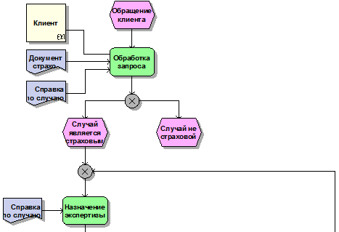

Рисунок 8. Процесс урегулирования убытков (часть 1).

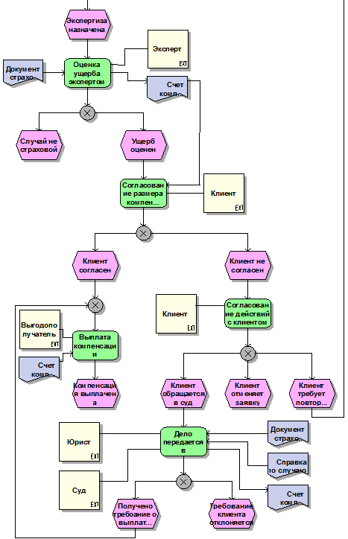

Рисунок 9. Процесс урегулирования убытков (часть 2).

На данном этапе так же возможен случай, когда будут выявлены дополнительные обстоятельства страхового события, при которых компания вправе отказать в компенсации ущерба. В противном случае формируется счет, который предстоит согласовать с клиентом.

Если клиент согласен с размером выплаты, то производится оплата и убыток считается урегулированным.

На момент согласования компенсации с клиентом, число его контактов с компанией составляет не меньше трех. Если у компании возникают трудности при контакте со страхователем, то дело затягивается и неудобства возникают с обеих сторон.

Этап контакта с экспертом является слабым местом, поскольку далеко не всегда страховая компания способна сама оценить размер причиненного ущерба. Это требует привлечение независимого эксперта при участии обеих сторон – как клиента, так и страховщика.

Бывают случаи, когда клиент не согласен с установленным размером компенсации. Тогда компании следует согласовать дальнейшие действия, результатом которых могут быть: повторное рассмотрение дела, отмена заявки, обращение клиента в суд. Исходом судебного процесса может быть отклонение требований клиента или постановление о компенсации причиненного ущерба, за которым следует оплата убытков. На этом процесс завершается.

В процессе урегулирования убытков слабым местом является чрезмерное число контактов с клиентом. В некоторых случаях это необходимо и неизбежно, однако при типовом процессе получения компенсации (например, при автостраховании – КАСКО) было бы неплохо сократить число таких взаимодействий до минимума. Чрезмерное количество согласований с клиентом можно рассматривать как дублирующие друг друга функции, хотя на самом деле, согласование требуется лишь для одобрения размера выплаты, да и то не во всех случаях. Например, при получении страхового возмещения по автострахованию (КАСКО), выгодополучателем является автосервис, занимающийся ремонтом автомобиля клиента. Таким образом, клиент в итоге получает отремонтированный автомобиль и ему не важно, сколько этот ремонт стоил.

Если же дело дойдет до суда, в интересах страховой компании не затягивать процесс, поскольку это может негативно сказаться на репутации – маловероятно, что клиент захочет потом вернуться и не уйдет к конкурентам [1, 13].

Процесс урегулирования убытков смоделирован на диаграмме событийной цепочки в приложении. Такая диаграмма позволит решить поставленные нами задачи. Таким образом, я не вижу необходимости в создании модели окружении функции, уровня детализации модели EPC оказалось достаточно.

Анализ показал следующие недостатки существующего процесса:

1. Большое количество согласований с клиентом. Невозможно точно предсказать, когда будет получен ответ от клиента.
2. Отказ клиенту может быть дан после проведения экспертизы – затратного процесса. Желательно было бы определять причину происшествия заранее, но это не всегда возможно.

## Вариант улучшения процесса личного страхования.

Рассмотрим страхование граждан, выезжающих за рубеж. Особенность данного вида страхования – возможность оформления полиса удаленно или в любом подразделении или агентстве организации. Такая возможность достигается за счет использования системы фронт-офиса. Однако прежде чем полис начнет действовать, необходимо получить оплату от клиента. Специфика программы учета в главном офисе организации требует, прежде всего, ввести договор в информационную базу, а затем прикрепить документ оплаты. Слабым местом является функция, когда мы получаем оплату от клиента, поскольку фактически в этот момент полис вступает в силу. Поскольку количество оформленных полисов за день может достигать несколько тысяч, цена ошибки при вводе может быть велика.

Перенос данных в программу учета замедляет общее время, которое проходит с момента обработки заявки клиента до фактической выдачи ему полиса.

На мой взгляд, проблему можно решить следующим образом:

1. Ежедневно составлять акт-отчет по проданным полисам подразделения. В отчет включать только оплаченные и выданные полисы.
2. Переложить обязанности по переносу данных на одного сотрудника-оператора, который будет ежедневно заносить данные в базу. Таким образом, это не будет замедлять процессы продажи.
3. Оплата будет поступать также по актам и привязываться к соответствующим документам в базе.

Рассмотрим, какие могут возникнуть проблемы. По первым двум пунктам возможна незначительная задержка по переносу данных в основную программу учета. Это не играет никакой роли при формировании отчетности, однако могут возникнуть проблемы, когда полис начал действовать в день оформления и в тот же день произошел страховой случай. Проблемы можно избежать, если предоставить диспетчеру доступ не только к базе бэк-офиса, но и фронт-офисной системы, где он сможет видеть все обращения клиентов.

Стоит отметить, что такие случаи крайне маловероятны, поскольку полиса выезжающих за рубеж практически никогда не оформляются в дату начала их действия. Но даже в этом случае – проблема решается предоставлением доступа к базе продаж подразделений.

Еще одной проблемой может стать чрезмерная нагрузка или простой в работе сотрудника-оператора. На мой взгляд, такая ситуация маловероятна, поскольку объем необходимых работ будет уменьшен за счет сокращения количества совершаемых ошибок. Функции по работе с данными перейдут к отдельным сотрудникам, которые будут иметь значительно больше опыта взаимодействия с актами-отчетами и справятся с заданием быстрей.

Таким образом, процесс продажи полисов для выезжающих за рубеж будет несколько отличаться от других процессов личного страхования. Графическое представление процесса останется практически неизмененным, однако замеры производительности на этапе получения оплаты, который подразумевает ввод данных в базу, должны показать улучшение. Это позволит процессу протекать быстрей, а стало быть, снизит общее время, затрачиваемое на продажу полиса клиенту.

Разработанный индивидуальный подход к данному виду личного страхования призван улучшить время выполнения процесса продажи. Для процесса страхования граждан, выезжающих за рубеж, смоделирована новая модель eEPC, где отображено, как должен протекать процесс с учетом предложенных изменений. Процессы продажи других видом страхования не изменялись и остались прежними, таким образом, в новой диаграмме можно будет исключить тот вариант события, когда клиенту нужен полис ВЗР.

Рассмотрим процесс урегулирования убытка. Если оценить процесс со стороны клиента, то видно, что принимает участие во многих функциях, которые могут сильно растянуться по времени. Это может создать серьезные неудобства клиентам компании. Клиентская база крайне важна, поскольку по статистике, полученной из годового отчета, значительная часть договоров является пролонгацией предыдущих.

## Вариант улучшения процесса урегулирования убытков.

Получение компенсации при страховом случае – это и есть основной мотив, по которому страхователь приобретает услуги компании. Когда дело доходит до возмещения ущерба, в интересах клиента как можно быстрей и проще получить законную выплату.

Таким образом, имеет смысл упростить процедуру возмещения убытков для клиентов. В качестве решения можно предложить следующие рекомендации:

1. Позволить клиенту обращаться с уже готовым заключением независимой экспертизы и всеми необходимыми справками.
2. Исключить для данного случая дополнительные этапы согласования.
3. Если страховая компания согласна с размером ущерба, то происходит выплата компенсации. В противном случае – делается отказ и дальнейшие действия должны исходить от клиента (например, обращение в суд).

Преимущества такого подхода: снижение нагрузки на сотрудников – не требуются дополнительные осмотры объектов, например, транспортных средств.

С другой стороны, компании необходимо быть уверенной в добросовестности и объективности независимой экспертизы. Потребуется дополнительная проверка лицензий таких фирм и более внимательное рассмотрение страхового дела.

Безусловное одобрение подобных заключение может повлечь за собой увеличение убытков. Нельзя исключать случаи недобросовестной работы экспертизы в угоду клиенту. В таком случае компания может отказать и потребовать проведения собственной экспертизы. В том случае, если дело дойдет до суда, им будет заниматься уже юридический отдел.

Дополнительно компания может создать реестр доверенных компаний, предоставляющих услуги по независимой оценке и экспертизе.

Преимуществами клиентов при обращении в такие фирмы станет ускоренное рассмотрение дела по страховому случаю. Преимуществами компании – достоверные оценки ущерба и снижение нагрузки на отдел урегулирования убытков.

## Оценка эффективности решений.

Теперь, когда разработаны методические рекомендации, можно попытаться оценить эффективность предложенных улучшений.

Рассмотрим улучшения процесса личного страхования. Известно, что ранее специалисту требовалось в среднем около 10 минут на оформление полиса страхования выезжающих за рубеж. Из этого времени как минимум 4 минуты затрачивалось на ввод информации в базу данных (при условии, что сотрудник достаточно опытен в обращении с программным обеспечением).

В соответствии с разработанными рекомендациями, на ввод данных по отчету потребуется около 30 минут, а время ввода полиса сократится до минуты. Предположим, что у нас есть лишь один агент и выполним вычисления для 4-х и 8-ми часов работы.

Сравнение показателей эффективности приведено в таблице 1.

|  |  |  |
| --- | --- | --- |
| Показатель | Как есть | С учетом улучшений |
| Скорость оформления полиса | 10 минут | 7 минут |
| Формирование отчетности | 0 минут | 30 минут |
| Количество полисов в 240 минут | 24 полиса | 30 полисов |
| Количество полисов в 480 минут | 48 полисов | 64 полиса |

Таблица 1. Оценка эффективности предложенного улучшения.

Таким образом, скорость оформление полисов возрастает на 25% и 33% при 4-х и 8-ми часовых циклах работы соответственно. По моему мнению, это важно, поскольку поток клиентов не равномерен, т.е. в один момент может прийти 5 человек и затем целый час может не прийти никто. Я считаю, что это связано с тем, что люди приходят за страховкой в обеденный перерыв или в последние часы рабочего дня.

Рассматривая процесс урегулирования убытков, сложно дать количественную оценку предложенному улучшению, поэтому я произвел качественную оценку улучшений.

Улучшение предполагает упрощение процедуры урегулирования убытков, что, по моему мнению, является правильным, разумным направлением совершенствования процесса. Исключение лишних шагов позволит сократить нагрузку на сотрудников компании и упростить процедуру для самих клиентов.

Итогом такого улучшение будет являться повышение привлекательности компании для повторного обращения клиента за страховыми услугами.

# Заключение.

Анализ бизнес-процессов компании позволяет повысить эффективность её работы, что, в свою очередь, ведет к увеличению доходов и снижению издержек. Изменение экономической ситуации часто вынуждает компании подстраиваться под ситуацию, чтобы избежать серьезных издержек. Мощнейшим инструментом для таких целей является реинжиниринг бизнес-процессов. Подтверждение тому – годами совершенствующиеся стандарты контроля качества, соответствие которым является неоспоримым преимуществом для предприятий.

При решении задач выпускной квалификационной работы были получены следующие результаты:

1. Была выполнена идентификация бизнес-процессов компании ООО СК «Мастер-Гарант». Результатом стал список процессов компании и их словесное описание. Полученные данные потом использовались при решении второй задачи.
2. Результатом решения второй задачи являются модели процессов верхнего уровня и групп процессов компании.
3. При решении третьей задачи был произведен выбор двух процессов для совершенствования – процесс личного страхования и процесс урегулирования убытков.
4. Результат выполнения задачи анализа и моделирования выбранных процессов включает в себя две модели eEPC и списки проблемных (слабых) мест для каждого процесса.
5. Решением задачи по разработке рекомендаций стали модели процессов состояния «как должно быть» и список методических рекомендаций по их улучшению.
6. При решении задачи по оценке эффективности я получил данные о сравнительном преимуществе разработанных рекомендаций.

Целью работы являлась разработка методических рекомендаций по совершенствованию бизнес-процессов страховой компании ООО СК «Мастер-Гарант». По ходу исследования были изучены многие аспекты и специфика сферы страховых услуг, а также теоретические основы оптимизации и моделирования бизнес-процессов. Были собраны и проанализированы данные из внутренних документов компании. Дополнительно проводились беседы с сотрудниками организации, для уточнения многих тонкостей их работы. Теоретической основой послужили знания, полученные в ходе обучения, а также при подготовке работ прошлых лет.

При выполнении задач были построены модели процессов верхнего уровня и групп процессов компании. Моделирование проводилось в соответствии с нотацией диаграмм VAD и EPC. Описание процесса делает прозрачной любую деятельность компании для любого уровня управления организации.

Также, были проанализированы два из основных процессов и смоделированы их графические интерпретации. При анализе внимание было сконцентрировано на запросах потребителей, что немаловажно на рынке с высокой конкуренцией. Анализ позволил выявить слабые места процессов, их недостатки и возможные проблемы.

Результатом решения поставленных задач являются методические рекомендации по улучшению двух процессов компании. Оценка эффективности позволяет сделать вывод, что такие решения улучшат работу компании и благоприятно скажутся на производительности работы, что, в свою очередь, повысит привлекательность компании для клиентов.

# Литература.

1. Аналитический ежегодник «Экспертиза страхового рынка», выпуск 7, 2013.
2. Андерсен Б. Бизнес-процессы. Инструменты совершенствования, РИА Стандарты и качество, 2003.
3. Войнов И. В., Пудовкина С. Г., Телегин А. И. Моделирование экономических систем и процессов. Опыт построения ARIS-моделей: Монография, ЮУрГУ, 2002.
4. Государственный стандарт РФ ГОСТ Р ИСО 9000-2001.
5. Джестон Д. Управление бизнес-процессами. Практическое руководство, Символ - Плюс, 2010.
6. Инструментарий ARIS. Методы, Весть-МетаТехнология, 2000.
7. ИСО 9004:2000. Системы менеджмента качества. Рекомендации по улучшению деятельности.
8. Каменнова М.С., Громов А.И., Ферапонтов М.М., Шматалюк А.Е. Моделирование бизнеса. Методология ARIS, Весть-МетаТехнология, 2001.
9. Ковалев С.М., Ковалев В.М., Методология ARIS, журнал «Консультант директора», №12, 2004.
10. Лекции по дисциплине «Моделирование и анализ бизнес-процессов», НИУ ВШЭ, 2012.
11. Оболенский Н., Практический реинжиниринг бизнеса, Лори, 2004.
12. Ойхман Е.Г., Попов Э.В. Реинжиниринг бизнеса: Реинжиниринг организаций и информационные технологии, Финансы и статистика, 1997.
13. Прогноз развития страхового рынка на 2013 год, бюллетень, рейтинговое агентство «Эксперт», 2012.
14. Репин В.В. Для чего регламентируют бизнес-процессы? - Статья, 2004.
15. Робсон М., Уллах Ф. Реинжиниринг бизнес-процессов: Практическое руководство, ЮНИТИ-ДАНА, 2003.
16. Сайт компании ООО СК «Мастер-Гарант», <http://www.mastergarant.ru>
17. Харрингтон Д., Эсселинг К.С., Нимвеген Х. Оптимизация бизнес-процессов, БМикро, 2002.
18. Шеер А.-В. Бизнес-процессы. Основные понятия. Теория. Методы, Весть-МетаТехнология, 1999.
19. Шеер А.-В. Моделирование бизнес-процессов, Весть-МетаТехнология, 2000.
20. ISO 9000:2000 Системы менеджмента качества – Основные положения и словарь.
21. ISO 9001:2000 Системы менеджмента качества – Требования.

Приложение 1. Диаграмма процесса страхования выезжающих за рубеж в соответствии с предложенными улучшениями.

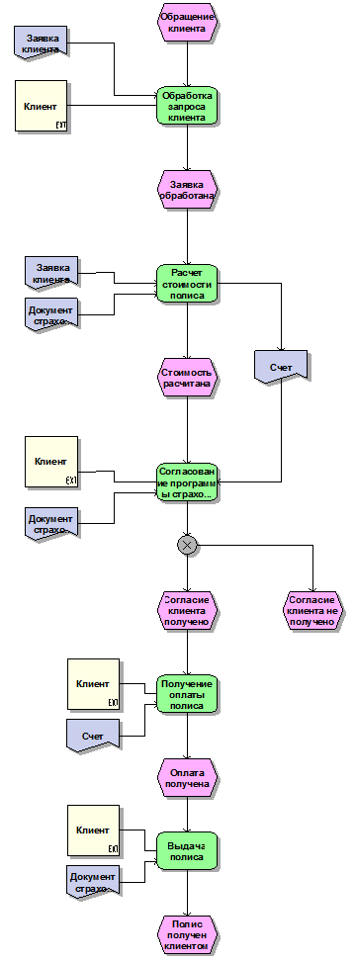

Приложение 2. Диаграмма процесса урегулирования убытков в соответствии с предложенными улучшениями.

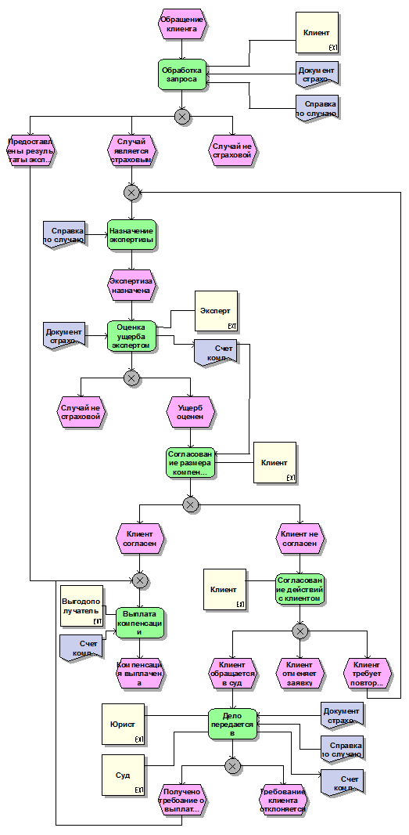

Приложение 3. Фрагмент отчета о прибылях и убытках СК «Мастер-Гарант». Условные единицы – тысячи рублей.

